1 класс ФГТ
Тема: тональность Соль мажор
Чтобы построить любую мажорную гамму, нужно знать её строение, т.е. из каких тонов и полутонов она состоит:
1 1 ½ 1 1 1 ½
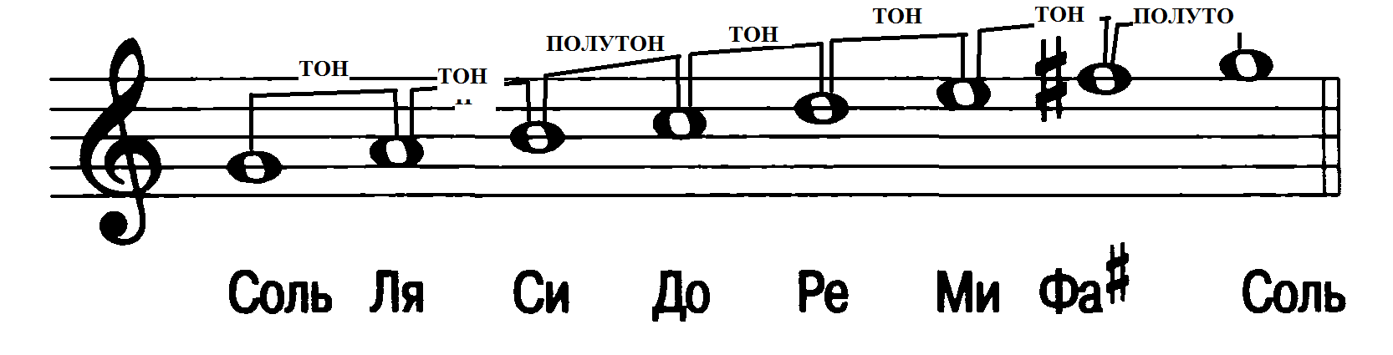
Полученный диез ставим при ключе, таким образом, получаем в соль мажоре ключевой знак фа диез:
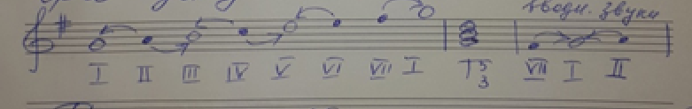
Пример на обозначение ступеней в соль мажоре:
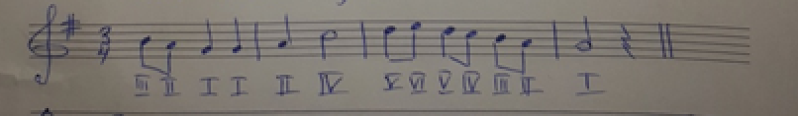
В соль мажоре тоника – звук соль, то есть первая ступень.
Д/З:
Выучить новую тему, переписать №64 в тетрадь и обозначить ступени. Разделить на равные такты пример в размере 3/4